De Tweede Kamer der Staten-
Generaal zendt bijgaand door
haar aangenomen wetsvoorstel
aan de Eerste Kamer.

De Voorzitter,

17 juni 2021
Wijziging van het voorstel van wet tot samenvoeging van de gemeenten Boxmeer, Cuijk, Mill en Sint Hubert en Sint Anthonis
VOORSTEL VAN WET
Wij Willem-Alexander, bij de gratie Gods, Koning der Nederlanden, Prins van Oranje-Nassau, enz. enz. enz.

Allen, die deze zullen zien of horen lezen, saluut! doen te weten:
Alzo Wij in overweging genomen hebben, dat het wenselijk is het wetsvoorstel tot samenvoeging van de gemeenten Boxmeer, Cuijk, Mill en Sint Hubert en Sint Anthonis te wijzigen, zodat de gemeente Grave onderdeel wordt van deze herindeling;
Zo is het, dat Wij, de Afdeling advisering van de Raad van State gehoord, en met gemeen overleg der Staten-Generaal, hebben goedgevonden en verstaan, gelijk Wij goedvinden en verstaan bij deze:
ARTIKEL I

Indien het bij koninklijke boodschap van 3 november 2020 ingediende voorstel van wet tot samenvoeging van de gemeenten Boxmeer, Cuijk, Mill en Sint Hubert en Sint Anthonis (Kamerstukken 35620) tot wet wordt verheven, wordt die wet als volgt gewijzigd:

A

In het opschrift wordt na ‘Cuijk, ’ ingevoegd ‘Grave, ’.

B

In de beweegreden wordt na ‘Cuijk, ’ ingevoegd ‘Grave, ’.

C

In de artikelen 1, 2 en 4 wordt na ‘Cuijk, ’ ingevoegd ‘Grave, ’.

D

In artikel 5 wordt ‘Mill en St. Hubert’,’ vervangen door ‘‘Grave’, ‘Mill en St. Hubert’’.

E

In artikel 6, eerste en tweede lid, wordt na ‘‘Cuijk’, ’ ingevoegd ‘‘Grave’, ’.

F

In artikel 7 wordt na ‘‘Cuijk, ’, ’ ingevoegd ‘‘Grave, ’, ’.

G

In artikel 8 wordt ‘‘Cuijk, ’’ vervangen door: ‘‘Cuijk, Grave, ’’.

H

De in artikel 2 genoemde kaart wordt vervangen door de bij deze wet behorende kaart.

ARTIKEL II

Indien het bij koninklijke boodschap van 3 november 2020 ingediende voorstel van wet tot samenvoeging van de gemeenten Boxmeer, Cuijk, Mill en Sint Hubert en Sint Anthonis (Kamerstukken 35620) tot wet is of wordt verheven en die wet in werking treedt, treedt deze wet op hetzelfde tijdstip in werking.

Lasten en bevelen dat deze in het Staatsblad zal worden geplaatst en dat alle ministeries, autoriteiten, colleges en ambtenaren die zulks aangaat, aan de nauwkeurige uitvoering de hand zullen houden.

Gegeven

De minister van Binnenlandse Zaken en Koninkrijksrelaties,

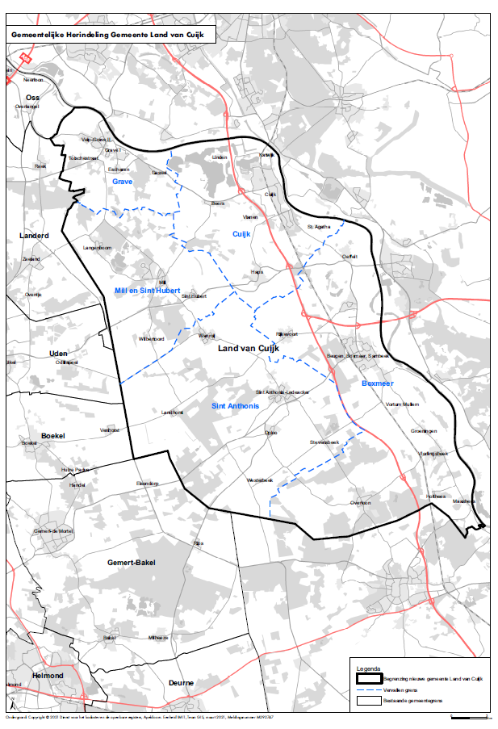
Kaart, genoemd in artikel I, onderdeel H

